Secondes – Thème 2 Enjeux planétaires contemporain : l’énergie et le sol

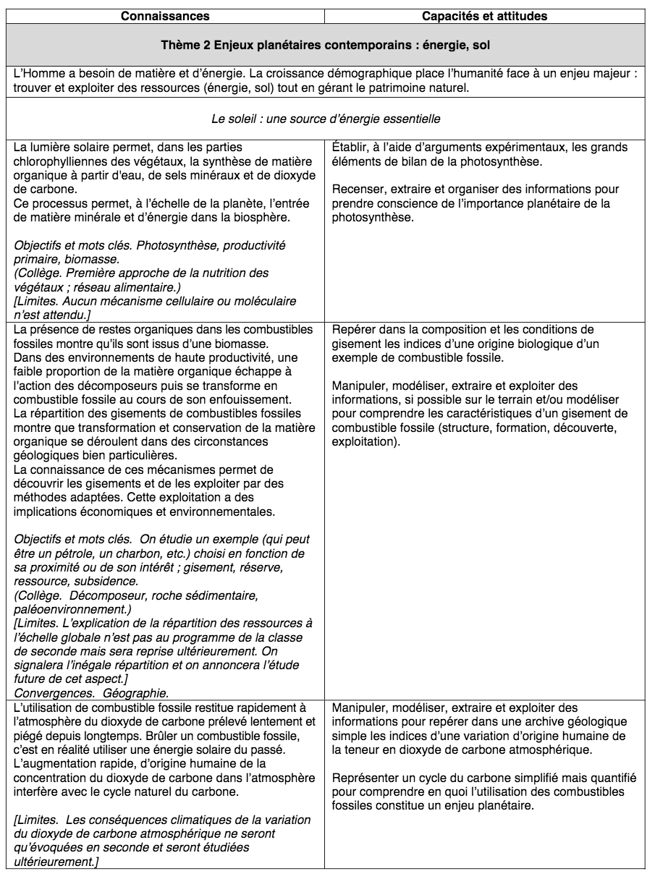
Place dans les programmes :

Remarque : cette partie a été réalisée dans le thème 1 – La Terre dans l’univers, la vie et l’évolution de la vie.

Intention pédagogique :
- Assurer une continuité des apprentissages entre les séances de présentiel (TP)
- Permettre des apprentissages actifs en générant la motivation en amont et en amplifiant les échanges et les interactions entre l’enseignant et les élèves

Compétences mobilisées dans les différentes phases  Séances | Restituer/Mobiliser des connaissances exigibles en utilisant le vocabulaire scientifique et technique requis |  | Exploiter des documents/argumenter pour répondre à un problème posé | Enoncer un problème / formuler une hypothèse |  | Concevoir une stratégie de résolution d’un problème | Mettre en œuvre une stratégie de résolution de problème dans le respect des consignes de sécurité et de l’environnement |  | Communiquer ses résultats (écrits ou oral) en utilisant un langage rigoureux et des outils pertinents
Distance - 1
TP1
Distance 2 |  |  |  | 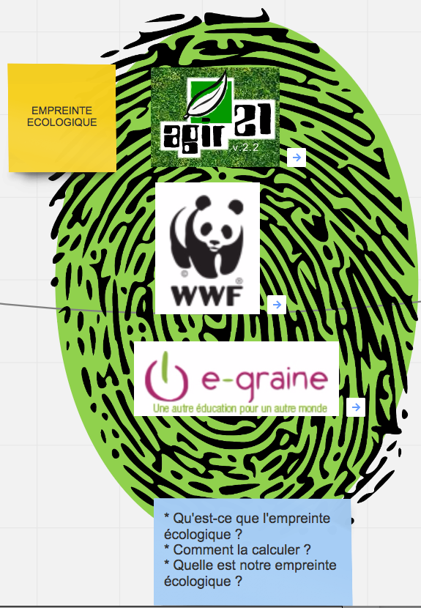
TP2
Distance 3
TP3
Distance 4
TP5 |  |  | 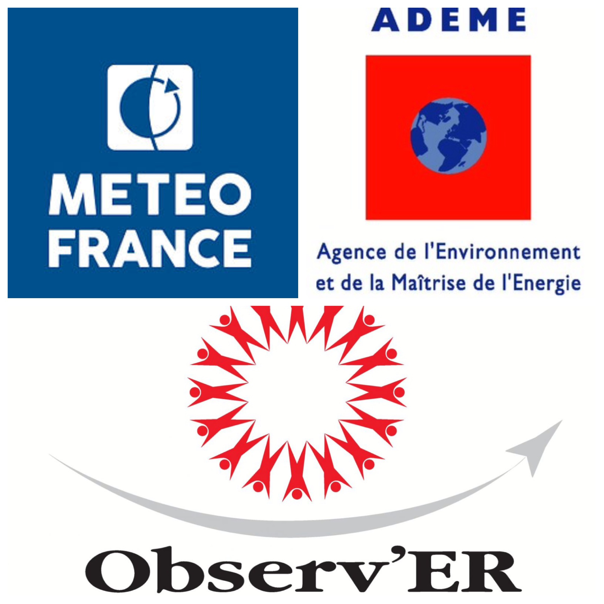
Distance 5
TP6
Distance 7
TP7
TP8 |  |  |  |  | 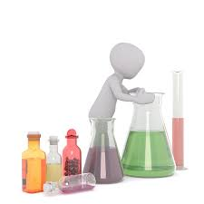
Phase 10 Préparation de l'évaluation |  | 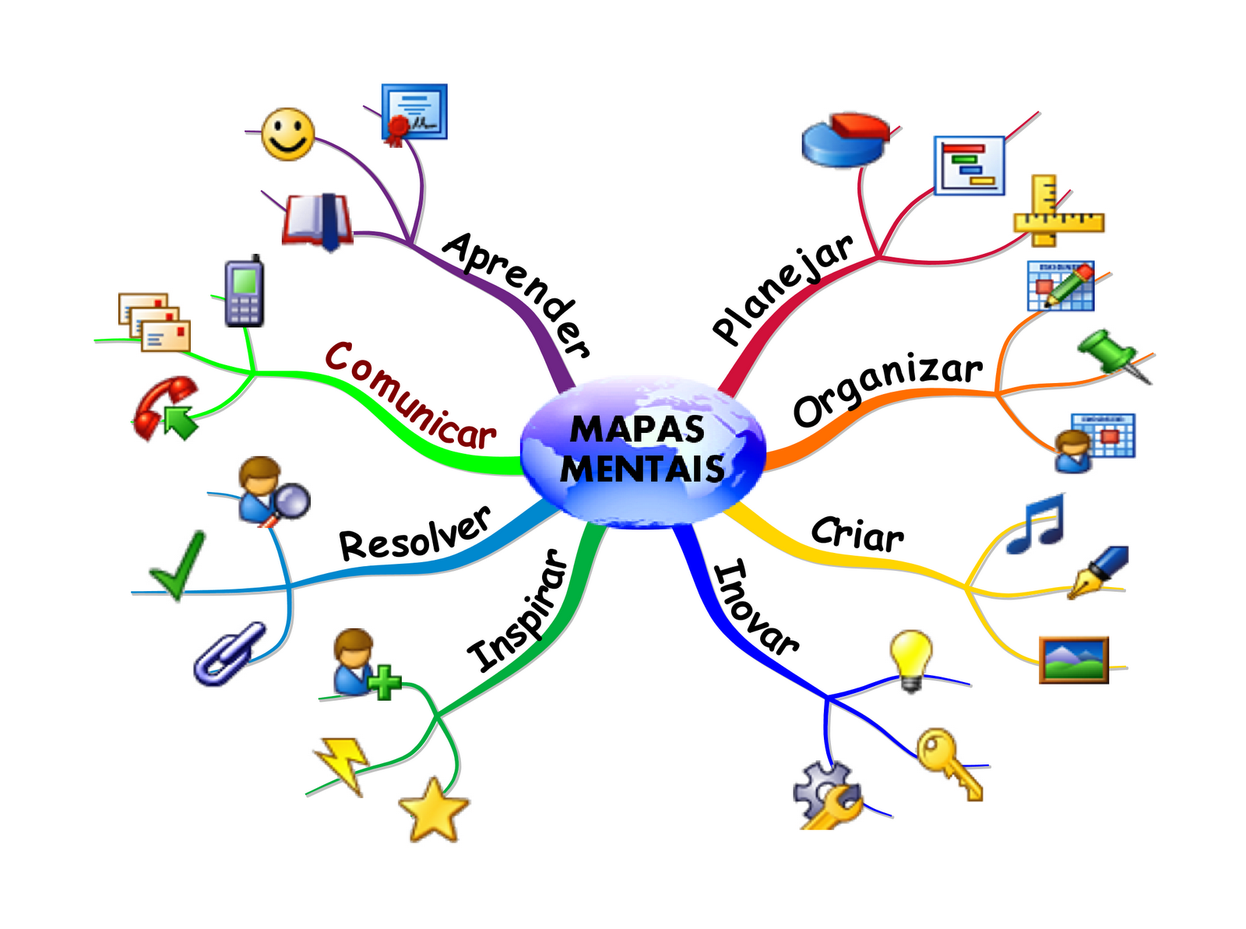 | 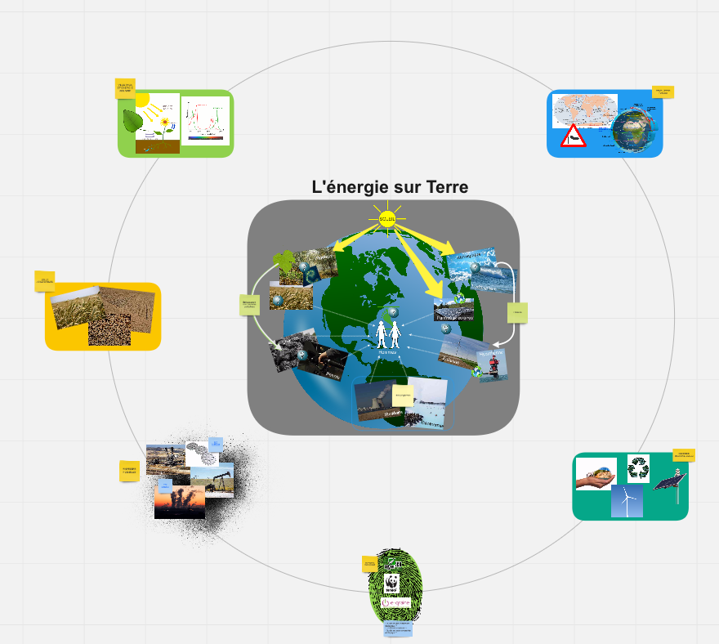
Evaluation

Distanciel 1 – Remobilisation des acquis

La photosynthèse à l’échelle cellulaire a été abordée lors du Thème 1 – la Terre dans l’univers, la vie et l’évolution de la vie.
Il s’agit de remobiliser les acquis concernant les conditions de la photosynthèse afin d’envisager l’entrée d’énergie dans la biosphère, préambule nécessaire à la compréhension des enjeux de ce thème.

Le travail est donné une semaine avant le TP par le biais de l’ENT et utilise le site de learning apps qui permet de créer ou d’utiliser diverses applications https://learningapps.org/
Exemple de tutoriel : https://www.youtube.com/watch?v=KkX0iPlRLAg
Exemple d’utilisation :
- Les conditions de la photosynthèse https://learningapps.org/2553426
- Schéma bilan de la photosynthèse https://learningapps.org/3232894
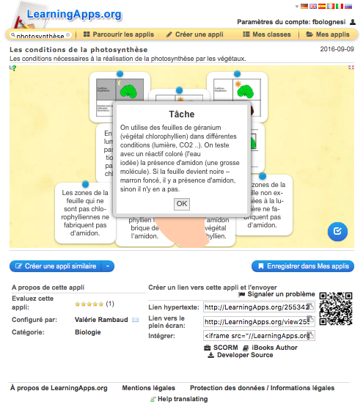
Différents modes de partage et d’intégration
Intérêt de cet outil : le retour est immédiat et l’élève peut essayer jusqu’à réussir. La remédiation est ainsi plus rapide et plus efficace.

Présentiel 1 – TP1 Importance planétaire de la photosynthèse

Objectifs : Exploiter des documents/argumenter et utiliser un mode de communication scientifique pour montrer l'importance de la photosynthèse à l'échelle de la planète.

Consigne : A partir de l'ensemble des documents proposés, résumez sous la forme d'un schéma (voir critères de réussite associés), le devenir, à l'échelle de la planète, de la matière organique produite lors de la photosynthèse.

Ressources à disposition :
Fichier « Productivité primaire.kmz » à ouvrir avec Google earth sur l’ENT
Documents : Comparaison d’un agrosystème et d’un écosystème : flux de matière et d’énergie
La différenciation est ici envisagée au niveau des documents fournis : niveau de compréhension et nombre de documents à étudier.
Pour des élèves de niveau fragile ou insuffisant le travail concernera la productivité continentale ; les élèves d’un niveau de maîtrise satisfaisant
Distanciel 2 – Contextualisation : Calcul de l’empreinte écologique.

Objectif compétences : saisir des informations pour formuler un problème et des hypothèses.

Modalité de travail : seul ou en groupe - Au lycée ou à la maison. Réponses à envoyer obligatoirement.
Consigne : En vous aidant d’un des moteurs de recherche, entrez dans l’un des sites suivants : « Agir 21 », « Cité-sciences », « WWF » « e-graine »…
- Définissez l’empreinte écologique :
- Calculez votre empreinte écologique en répondant aux questions posées.
. Quel est votre bilan ?
. Quels sont les différents domaines pris en compte par cet indice ?
Cette phase permet une prise de conscience de l’impact individuel sur la planète et génère la motivation indispensable aux apprentissages.

Présentiel 2 – Origine des énergies fossiles

Retour sur les calculs d’empreintes écologiques et discussion autour du « nombre de planètes » ce travail permet de faire émerger les deux grands problèmes de ce thème : les besoins en énergie et l’agriculture.
Un début de carte conceptuelle est initié.

TP2
Modalité de travail : en binôme ou trinôme
Objectifs : Exploiter des documents, adopter une démarche explication pour déterminer l’origine des combustibles fossiles et les modalités de leur formation il y a 300Ma
Consigne : A partir de l'ensemble des documents proposés, justifiez sous la forme de votre choix, l’affirmation : « les énergies fossiles sont des énergies solaires du passé ».
Compétence mobilisée | Critères de réussite | Evaluation du critère (+ ou -) | Niveau de maîtrise de la compétence (voir annexe)
 |  |  | A | B | C | D
Exploiter des documents/argumenter pour répondre à un problème posé | - Rechercher dans des sources de natures différentes.  - Repérer dans des supports différents (graphique, tableau, résultats d’expériences …) toutes les informations pertinentes.  - Les organiser et les mettre en relation pour répondre au problème posé.
Travail sur des exemples présents sur la lithothèque de l'académie de Toulouse
Groupe 1 - Origine du charbon : exemple local le gisement de Decazeville
Groupe 2 - Origine du gaz : exemple locale du gisement de Saint- Marcet ou lacq (fichier lacq.kmz)
Une didactisation des documents a été faite. Les fichiers google earth : Lacq.kmz et Decazeville.kmz sont directement accessibles aux élèves avec différenciation possible.
Difficultés rencontrées par les élèves et remédiations possibles
Difficultés | Pistes de remédiation
Compréhension de la consigne (lecture et maîtrise du vocabulaire employé) | Manque de vocabulaire et/ou de connaissances (« énergie fossiles » ou « énergie ») remédiation = revoir le cours (livre ou cahier). Lister les différentes énergies connues par l’élève
Compréhension des attendus :  Difficulté à montrer que l’on cherche à établir une relation entre le pétrole, le gaz ou le charbon et la synthèse de matière organique par les végétaux chlorophyllien | Demander de reformuler la consigne. Expliciter les attendus.  Donner la trace écrite et/ou le schéma bilan issu de la première partie du thème.
Lecture des documents proprement dit  Difficulté à se repérer dans google earth  Relever des informations pertinentes dans les documents | Passer par le réel (le plus souvent possible) : montrer des échantillons, des lames minces.  Fiche technique  Des documents de difficultés variables sont présents. Tous ne sont pas forcément à étudier par tous.  Cibler les supports

Distanciel 3 – Recontextualisation vidéo bilan : la formation des combustibles fossiles
Support : Capsule vidéo sur la formation des charbons et pétroles et permettant une synthèse des résultats des différents groupes
Consigne : à partir du travail réalisé lors du TP2 et des vidéos, résumer sous forme de schéma les étapes nécessaires à la formation des hydrocarbures.
Aides à la réalisation du schéma et à la demande
- Donner un schéma vierge à compléter
- Donner les éléments à replacer sur le schéma
Présentiel 3 – Conséquences de l’utilisation des énergies fossiles par l’Homme
TP3
- Groupe 1 – Conséquences de l’utilisation des énergies fossiles
Objectifs : Concevoir une stratégie de résolution et la réaliser pour déterminer les conséquences de l’utilisation des énergies fossiles par l’Homme.
L'Homme puise de l'énergie dans les combustibles fossiles riches en carbone. En 2002, ils représentent 80% de l'énergie mondiale consommée. En 2009, la France dépend encore à 72 % des énergies fossiles.

Cette utilisation d'énergie fossile est aujourd'hui critiquée. Il s'agit d'une énergie non renouvelable produisant des dégâts au niveau environnemental : elle est responsable d’une augmentation de l’effet de serre.
Activités
Compétences mobilisées et activités à mener | Niveau de maîtrise de la compétence (voir annexe)
Concevoir et réaliser pour obtenir des résultats exploitables | A | B |  | C |  | D
- Proposer une manipulation qui permettrait de modéliser le rôle des énergies fossiles dans l’augmentation de l’effet de serre. *
- Réaliser cette manipulation avec différents échantillons
Communiquer ses résultats
3. Légender, titrer vos productions et mettre en évidence des variations susceptibles de répondre au problème posé.
4. Déposer votre travail sur le padlet

*Aides à la conception du protocole :
- Proposer plusieurs protocoles l’élève doit choisir le plus pertinent
- Proposer des étapes dans le désordre et les remettre dans le bon ordre.
Voir fiche protocole - exemple de production élève
- Groupe 2 – Utilisation des énergies fossiles par l’Homme
Objectifs : Utiliser un tableur et présenter ses résultats pour savoir comment évolue les émissions de CO₂ (en ppm par an au niveau du Mona Loa, Hawaï) et quels sont les principaux pays producteurs de CO₂.
Compétences mobilisées et activités à mener | Niveau de maîtrise de la compétence (voir annexe)
Réaliser pour obtenir des résultats exploitables – utiliser un tableur- Présenter ses résultats pour les communiquer | A | B | C | D
- Ouvrir un des deux fichiers
  - https://www.esrl.noaa.gov/gmd/ccgg/trends/gr.html.(1)
  - http://www.globalcarbonatlas.org/en/CO2-emissions (2)
- Représenter graphiquement les données fournies pour mettre en évidence l’augmentation du taux de CO₂ depuis 1959 (fichier (1)) et/ ou pour identifier les principaux producteurs de CO₂
- Dans les deux cas déposer votre production sur le padlet
Exemples de production d’élève https://padlet.com/florence_bologn/4fnlxu0nl5nn
En fin d’activité : Evaluation par les pairs des productions obtenus de la compétence présenter les résultats pour les communiquer.
Consigne : A partir de la fiche « critères de réussite présenter ses résultats pour les communiquer » réaliser une évaluation croisée* (+/~/-) de la production d’un de vos camarades.
*le groupe 1 évalue une production du groupe 2 et le groupe 2 évalue une production du groupe 1
Noms Prénoms TP3
Compétences évaluées | Critères de réussite
Présenter ses résultats pour les communiquer | Production compréhensible (soignée, lisible) et qui respecte les règles du mode de communication : titre, légende (+ axes et unités si graphique)  - Production bien renseignée (informations complètes et exactes) complémentaires et supplémentaires :  Groupe 1 : nom du ou des combustibles – identification du témoin  Groupe 2 : pays indiqués – années de mesure -  - Production bien organisée (qui donne du sens) et qui prépare l’interprétation des résultats :  Groupe 1 : identification de l’augmentation du taux de CO₂  Groupe 2 : identification de l’évolution de la production du taux de CO₂ | ☐  ☐  ☐

Distanciel 4 – Contextualisation l’utilisation des énergies renouvelables
Consignes
A partir de la vidéo 1 et de la vidéo 2 répondre aux questions suivantes :
- Qu’appelle-t-on énergie renouvelable
- Quelles sont les principales énergies renouvelables utilisées en France
- Quelle est la part de ces énergies dans la consommation totale des énergies en France
Vous noterez vos résultats sur le tableau linoit

Présentiel 4 – Décontextualisation : les énergies renouvelables une alternative aux énergies fossiles ?
Retour sur les résultats obtenus au QCM
Problème : Comment les énergies renouvelables peuvent être une alternative aux énergies fossiles ?
TP 4
Objectif : raisonner argumenter pour montrer comment les énergies renouvelables peuvent être une alternative aux énergies fossiles.
Activité
Compétences mobilisées et activités à mener | Niveau de maîtrise de la compétence (voir annexe)
Exploiter des documents /argumenter pour répondre à un problème | A | B | C | D
- Choisir une région de France productrice d’énergie renouvelable.
- À l’aide des sites argumenter l’implantation de dispositif permettant la production d’énergie.s renouvelable.s dans la région choisie.

Sites et documents :
- http://eduterre.ens-lyon.fr/thematiques/energie : fichiers google earth à télécharger suivant l’énergie choisie
- http://www.meteofrance.com/climat/france (ensoleillement et vents moyens)
- http://www.ademe.fr/couts-energies-renouvelables-france (document sur le coût des énergies renouvelables en France)
- http://www.energies-renouvelables.org/
Distanciel 5 – Contextualisation : Origine des énergies renouvelables
Vidéos sur l’origine des énergies renouvelables : Exemple
Suivant le temps dont on dispose avec les élèves ont peut :
- Soit insérer des questions dans la vidéo avec le logiciel EdPuzzle
- Soit faire une rapide évaluation avant la séance avec Plickers. Exemple ci-contre.
Tutoriel d’utilisation de plickers :
https://youtu.be/lJkmDqvM1fA
https://youtu.be/Ciw1iUSovew

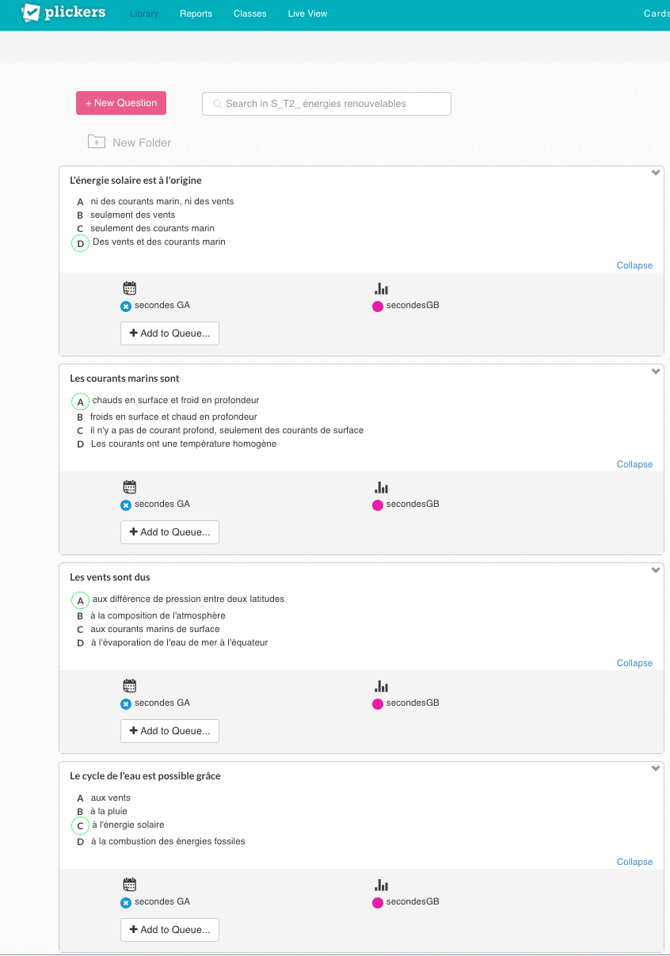

Présentiel 5 – Decontextualisation : l’origine des vents et des courants ?

TP5
Problème : Quelles sont les origines des énergies renouvelables ?

Objectifs : Concevoir une stratégie de résolution pour répondre à un problème, mettre en œuvre cette stratégie et mettre en relation des données pour expliquer l’origine des vents ou des courants océaniques.

Compétences mobilisées et activités à mener | Niveau de maîtrise de la compétence (voir annexe)
Proposer un protocole et le réaliser | A | B | C | D
Par binôme
Groupes 1 : Proposer puis réaliser un protocole modélisant l’origine des vents
Groupes 2 : Proposer puis réaliser un protocole modélisant l’origine des courants
Groupes 3 : Proposer puis réaliser un protocole montrant l’origine de l’inégale répartition de l’énergie solaire
Exploiter des données pour répondre à un problème | A | B | C | D
Par groupe de 3 avec un expert de l’énergie éolienne, de l’énergie hydroélectrique et de la répartition de l’énergie solaire dans chaque groupe :
Mettre en relation les informations issues de chaque expert pour réaliser une production numérique précisant l’origine des énergies renouvelables
Aides possibles
Logiciels « Terre » et « atmosphère » sur la clé étamine A téléchager sur le site SVT ac-toulouse : http://pedagogie.ac-toulouse.fr/svt/serveur/index.php
Fichier « origine des mouvements de l’air et d’eau.pdf » à télécharger dans l’espace classe de l’ENT

Distanciel 6/Présentiel6 – Contextualisation : L’agriculture un enjeu pour l’Humanité

Objectifs : Exploiter des données pour comprendre la responsabilité de l’Homme en matière d’environnement.
Voir Traam 2016 académie de lorraine :
http://www4.ac-nancy-metz.fr/svt/svt_et/numerique/index.php?idp=781

TP6

Compétences mobilisées et activités à mener | Critères de réussite | Évaluation | Niveau de maîtrise de la compétence (voir annexe)
Exploiter des données pour répondre à un problème |  |  | A | B | C | D
A partir de l’ensemble des documents à votre disposition établir si le pays choisi pourra subvenir aux besoins de la population en 2050 | -Identifier toutes les informations pertinentes issues des documents (tableau, graphique, schéma, etc…)  -Mettre en relation les informations entres elles et/ou avec des connaissances utiles pour répondre de façon pertinente au problème.  -Organiser et structurer sa réponse  (introduction qui pose la problématique, développement structuré : une idée/un paragraphe, conclusion)

Présentiel - TP7 les sols un patrimoine fragile

Objectifs : pratiquer une démarche scientifique, pour déterminer certaines caractéristiques des sols nécessaires à l’agriculture.

Un agriculteur cultive des céréales. Deux champs de blé se situent dans la même zone géographique et sont donc soumis aux mêmes conditions météo (fichier google earth). Il a semé le même jour la même variété de blé, a apporté la même quantité d’engrais et a effectué les mêmes traitements. En revanche, la carte pédologique* montre que les sols sont différents. A la récolte le rendement des deux parcelles est différent. Cet agriculteur se pose alors la question de savoir si les sols différents sont à l’origine de cette différence de rendement.

Carte pédologique* : la pédologie est l’étude scientifique des sols. Une carte pédologique représente la répartition des différents types de sols en surface.

Consigne : Vous disposez d’un échantillon de sol de chacun des champs - proposer une démarche permettant de répondre à cet agriculteur.

Critères de réussite

Compétences évaluées | Critères de réussite | évaluation (+/-)
Pratiquer une démarche scientifique | - Formulation d'une hypothèse pertinente (en lien avec le problème) et sous forme affirmative  - Présentation du principe de l'expérience.  - Choisir le facteur à faire varier et les facteurs à maintenir constants (en relation avec l’hypothèse de départ)  - Choisir le matériel de mesure et le matériel biologique  - Intégration des consignes de sécurité dans ma procédure et prise en compte de l’organisation du travail  - Proposer une présentation adaptée du protocole expérimental  - Formulation des résultats attendus
Réaliser manipuler pour obtenir des résultats exploitables | - Respect des différentes étapes du protocole  - Utilisation maîtrisée du matériel et des produits  - Les résultats recherchés sont lisibles  - Cohérence et exactitudes des résultats  - Gestion responsable des tâches et du poste de travail  - Respect des consignes de sécurité - Rangement de la paillasse

Distance 7 – Préparation de l’évaluation
- Vous serez évalué sur les compétences « Exploiter des données/argumenter pour répondre à un problème ». Réaliser à partir de ce qui a été vu dans ce thème une fiche d’aide méthodologique. Soumettre cette fiche au professeur.
- Résumer sur une carte mentale les principales notions vues dans ce chapitre.
Remarque : Ce type de travail peut être réalisé en accompagnement personnalisé.

Évaluation

